**Tutoriel projet don’t dry**

# Outils à disposition sur la paillasse :

* 3 fers à souder
* 1 bobine d’étain
* 1 seringue de flux
* 1 éponge métallique
* 1 pince à dénuder (un peu difficile donner juste un coup sec et rapide, s’entrainer sur un fil avant)
* 1 pince coupante
* 1 pince plate
* 1 pince de précision
* 2 troisième main
* Fil 5 couleurs : jaune bleu vert rouge noir
* Cyanoacrylate (Superglue)
* 1 pistolet à colle
* De la gaine thermo rétractable de diamètre 1,2 et 3 mm

# Contenu d’un kit :

* 1 boitier
* 1 face avant
* 1 face arrière
* 1 microcontrôleur Wemos D1
* 1 écran avec fils déjà soudés
* 1 capteur d’humidité des sols avec fils déjà soudés
* 1 capteur de température
* 2 dominos
* 1 chargeur micro USB

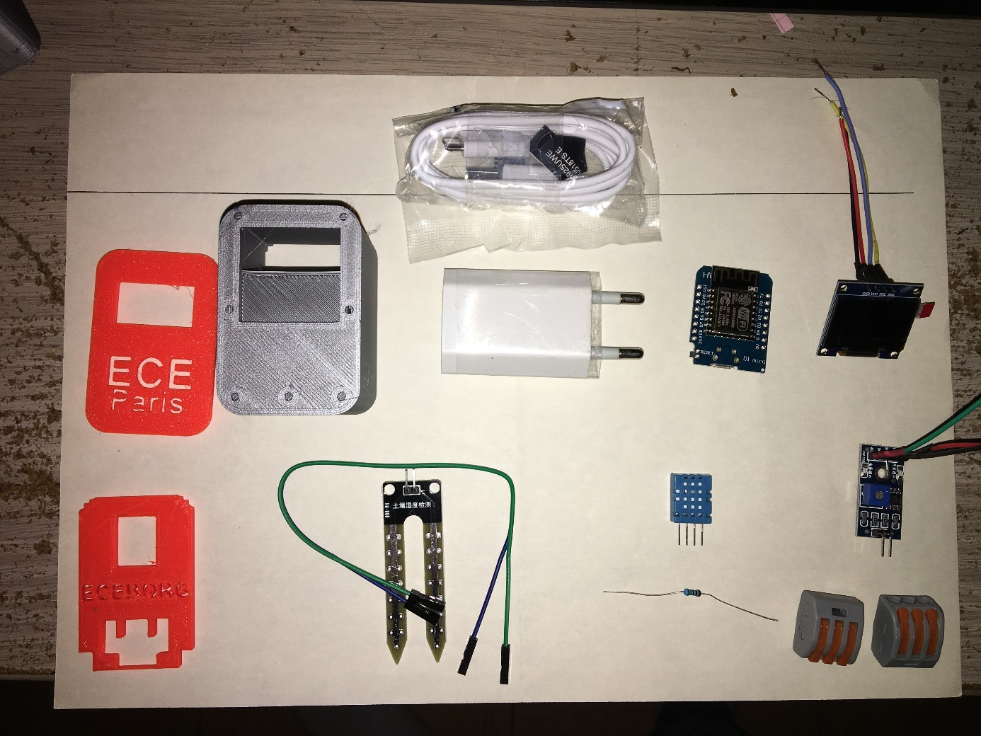

**Etape 1 : Soudure du DHT11**

Sur le DHT11 une pin ne sert à rien c’est celle du milieu droit. On peut le couper.

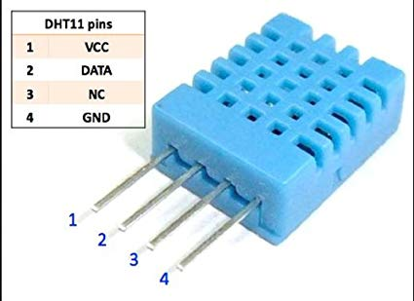

On soude donc des fils d’environ 5 cm au pin : Un fil **noir** à la pin de ground 4, Un fil **rouge** à la pin de power 1, et un fil de data **vert** à la pin de data 2.

Par la suite passe un morceau de gaine thermo rétractable sur chaque pin pour éviter les cours circuits.

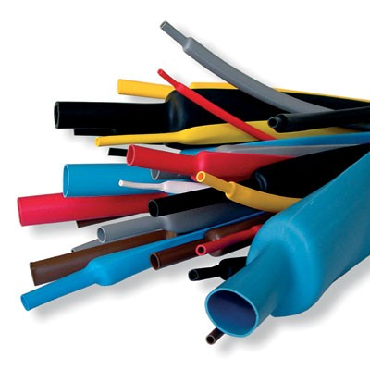

**Etape 2 : Soudure des composants au microcontrôleur**

On soude ensuite les différents composants au microcontrôleur comme sur le schéma ci-dessous :

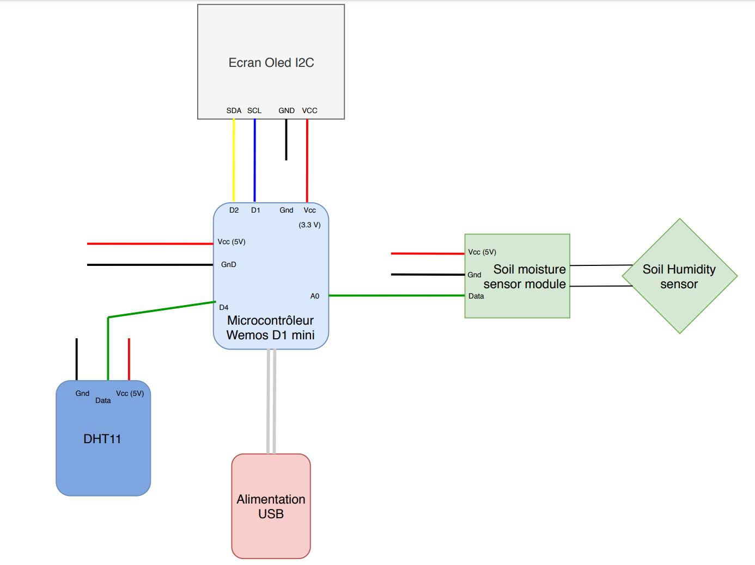

**Attention a l’orientation du microcontrôleur**

Il faut que vous soudiez les fils pour qu’ils sortent du côté ou le gros rectangle argenté se trouve comme ceci :

Car dans le boitier il faut que le microcontrôleur soit comme ceci :

Ecran :

* La pin de power **rouge** au 3.3V
* La pin de SDA avec le fil **jaune** à la pin D2
* La pin de SCL avec le fil **bleu** à la pin D1

Humidité des sols :

* La pin de data fil **vert** à la pin A0

Température & Humidité :

* La pin de Data avec le fil **vert** à la pin D4

Fils :

* Un fil **noir** de 5 cm environ à la pin de ground du MCU
* Un fil **rouge** de 5 cm environ à la pin de +5V du MCU

**Etape 3 : Liaison Domino**

On relie ensuite tous les fils **noirs** de grounds libre et tous les fils **rouge** de power libre à l’aide de deux dominos comme ceci : (le jour j les dominos pourront être un peu différents). Pour se servir de ceux-ci soulevez les languette poussez le fil dénudé jusqu’au fond et rabaisser la languette. C’est bon si les fils sont bien coincés. On peut mettre plusieurs fils par trous.

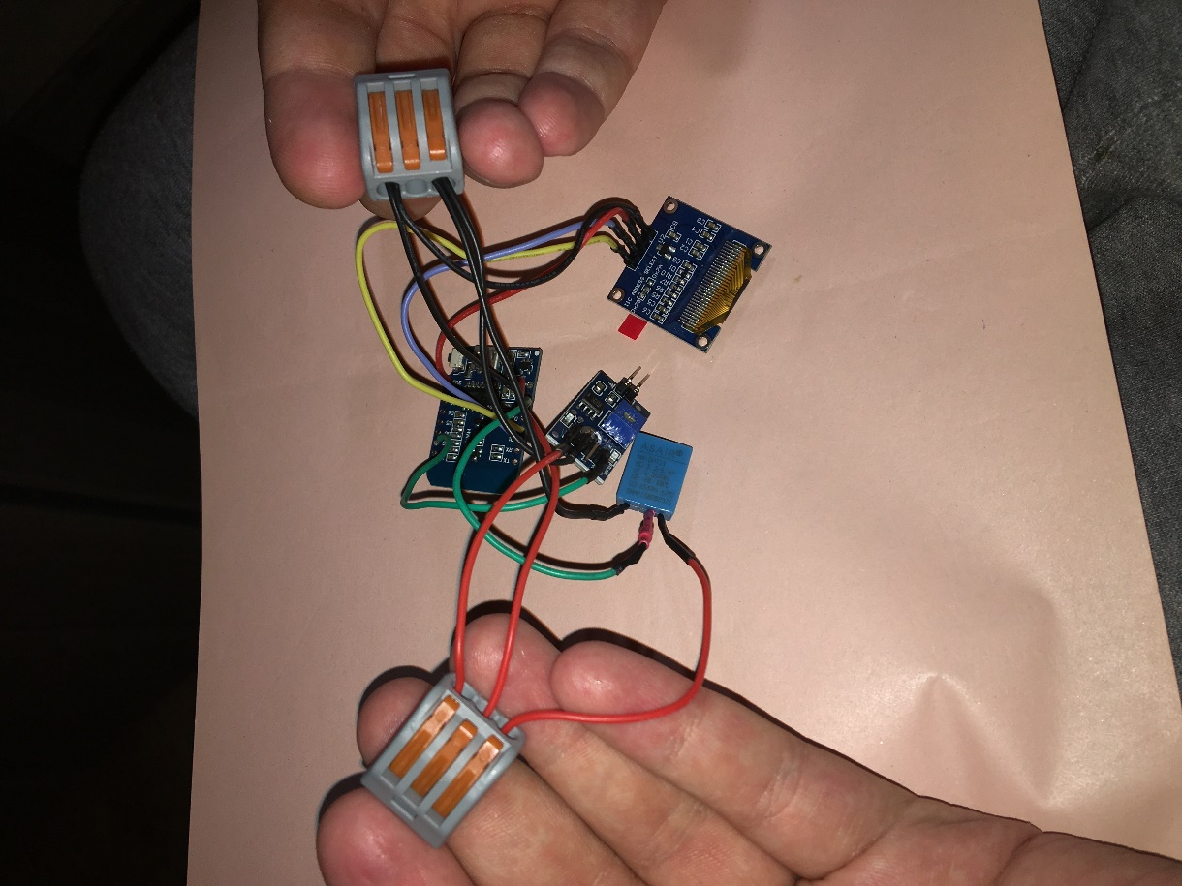

**Etape 4 : Mise en place des composants dans le boitier.**

Pour mettre en place les composants commencez par faire passer l’écran par l’arrière du boitier et le clipser dans la face avant :

Par la suite faire passer le microcontrôleur sous la languette par l’arrière du boitier et positionner le capteur d’humidité des sols sur la languette comme ceci : ATTENTION SUR LA PHOTO LES FILS ONT ETE SOUDEES DANS LE MAUVAIS SENS SUR LE MICROCONTROLEUR. Celui-ci n’est donc pas à l’endroit, bien souder les fils comme indiqué ci-dessus..

Ensuite on clips le DHT11 dans le couvercle du dos on pousse les dominos dans le boitier et on clips le couvercle.

Attention avant de clipser le couvecle il faut couper la partie du bas comme ceci :

Pour finir on clipse la face avant (rajouter de la glue si cela ne tient pas bien) :

Enfin on branche aux pins du capteur d’humidité le capteur d’humidité des sols.

Et voila !

**Etape 5 : Flash du code personnalisé**

Quand vous avez terminez, demander à ce qu’on vous flash le code !